Rowery Kross Łódź - wiele modeli rowerów Kross dla dzieci i dorosłych
Firma Kross to największa firma rowerowa w Polsce, działa od 1990r., a pod względem jakości sprzętu, designu, doboru podzespołów konkuruje ze światowymi producentami rowerów istniejących na rynku dużo dłużej.

Przetestuj wybrane modele rowerów Kross odwiedzając salon rowerowy w Łodzi
Kross produkuje rowery górskie, szosowe, miejskie, dziecięce i MTB dirt - do jazdy po górkach i błocie. Wszystkie te typy rowerów możesz przetestować odwiedzając stacjonarny sklep rowerowy w Łodzi Mcsport lub w przypadku gdy nie chcesz skorzystać z jazdy próbnej możesz przejrzeć i poczytać o specyficznych modelach na mcsport.pl. Wybieraj pośród modeli Kross Level, Kross Evado, Kross Hexagon, Kross Lea, Kross Vento, Kross Trans. Pasjonaci w Mcsport chętnie poopowiadają Ci czym te modele się od siebie różnią, o mocnych i słabych stronach każdego z nich.

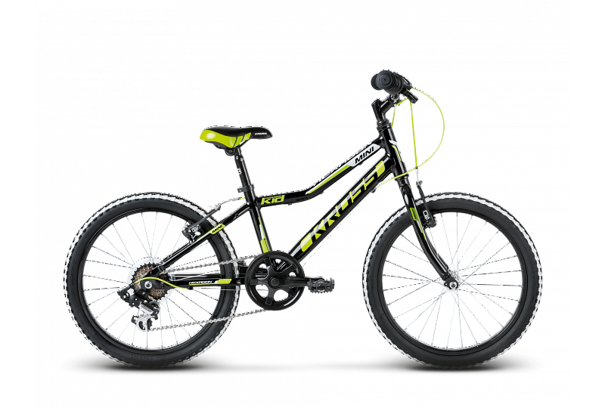
Rowery Kross dla dzieci w Łodzi
Rowery dla maluchów, tych najmniejszych zaczynają się już od kół 12', dla większych dzieci polecamy rowery na kołach 14', 16', dla nastolatków 24'. W naszym sklepie w łodzi serwisujemy i naprawiamy rowery Kross, przygotowujemy do sezonu, naciągamy linki, regulujemy przerzutki i hamulce, tak aby zapewnić Twojemu maluchowi bezpieczeństwo i przyjemność z jazdy. Chcemy aby maluchy pokochały ruch na świeżym powietrzu.
Zapraszamy do Mcsport!

